КАРТА ЭМОЦИЙ ЧЕЛОВЕКА
НИКОЛАЙ БУЛГАКОВ - ИСКУСТВО БЫТЬ СОБОЙ
Физические ощущение людей в различных эмоциональных состояниях одинаковы. Уже подтвержден тот факт, что расовые принадлежности и этнические истоки человека не влияют на ощущения в период переживания эмоций. Специалистами был проведен опрос более тысячи респондентов, проживающих в различных странах и местностях. Опрошенные рассказали о возникающих чувствах в периоды различных эмоциональных состояниях. По итогам эксперимента было установлено что у всех любовь вызывает тепло по всему телу, а негативные эмоции напротив вызывает затекания, блоки и напряжения человека, а страх и беспокойство чувствуются сдавливанием в грудной клетке. Данный эксперимент изменил мнение людей о эмоциях человека и подтвердил многие древние подходы отношения человека к себе и окружающему миру. Был сделан вывод об обратной взаимосвязи между мозговыми импульсами и ощущениями - именно тело человека дает сигнал мозгу о том, как распознавать ощущения которые у него возникают. Эмоции - это сложная энергетическая конструкция, которая через восприимчивость тела человека подсказывает происходящие и предполагаемые реакции человека на различные окружающие события и изменения. Только наш ум воспринимает все эти отклики у каждого индивидуально и по - разному. Есть условное деление людей на эмоциональных и не эмоциональных. Эти ощущения и реакции очень сильно отличаются друг от друга. Обычно, люди эмоциональные считают себя не эмоциональными и наоборот. Зная механику эмоциональности и такого воздействия можно очень сильно скорректировать свою жизнь в различных сферах взаимодействия и более корректно принимать решения для себя. Вы когда-нибудь задумывались, какие ощущения в теле вызывают различные эмоции? Где в теле отражается, например, гнев или любовь? Что чувствует тело, когда испытываешь обиду? Как отзывается в теле эмоция отвращения? Ученым эти вопросы показались очень интересными и они провели исследование, цель которого заключалась в выявлении участков тела, которые максимально активны в момент возникновения той или иной эмоции.
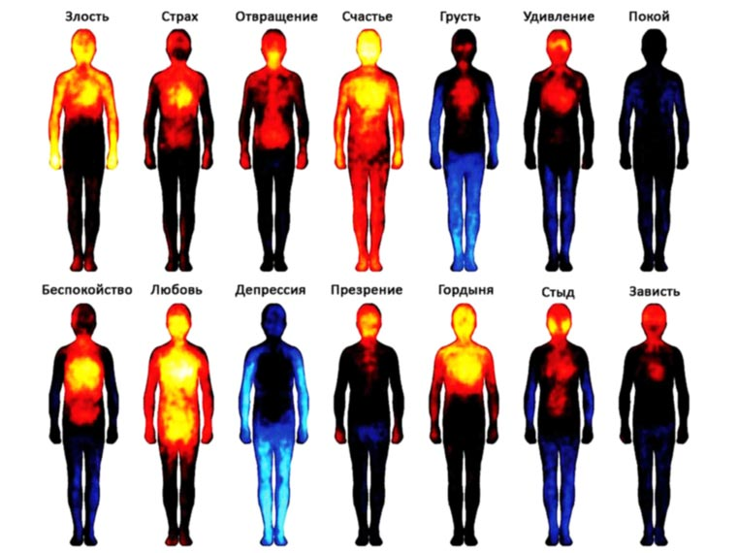

Под активностью в данном случае имеются ввиду любые телесные ощущения: тепло, покалывание, зуд и другие. Обращаем ваше внимание, что «тепловые карты эмоций» построены на субъективных ощущениях испытуемых. Реальные замеры температуры ничего не показали. Что в общем-то не удивительно, ведь эмоции возникали на очень короткое время. В эксперименте принимали участие около тысячи человек. Им демонстрировали различные стимулы - преимущественно видеосюжеты и картинки, которые должны были вызывать у испытуемых определённые эмоциональные ощущения и чувства. После демонстрации стимула определяли повышение или понижение активности в разных участках тела. В результате эксперимента получились карты, показывающие какие участки тела наиболее активны в момент переживания той или иной эмоции. В последствии эти карты получили название «тепловых карт эмоций». Такое название «прилипло» скорее всего из-за визуального сходства. В реальности же холодные цвета, как черный, синий, голубой - означают наименьшую активность, а теплые: желтый, оранжевый, красный - наибольшую. Глядя на эту карту эмоций, первое, что приходит на ум - словосочетание «светится от счастья» не далеко от реальности! Поговорка «От любви до ненависти - один шаг!» тоже попала прямо в яблочко. А депрессия - это действительно пустота в душе... В злости максимально активны руки - возможно потому, что объекту злости очень хочется дать в глаз. Удивительно, правда? Получается, что подсознательно, люди без всяких экспериментов всегда знали какие участки тела активируются в ответ на соответствующую эмоцию. Это как раз тот случай, когда наши предки интуитивно знали и, более того, пользовались этим знанием, а мы только сейчас подтверждаем и до всего этого доходим.

ГДЕ И КАК ПРОЯВЛЯЮТСЯ НЕГАТИВНЫЕ ЭМОЦИИ?
Известно, что любая эмоция представляет собой сложную систему взаимодействия энергетического восприятия и биохимических веществ в разных органах организма человека. Любая эмоция – это энергия, и, по закону сохранения энергии, она никуда не исчезает. Поэтому можно подавить выражение эмоции внешне, но нельзя её уничтожить внутри, если она не корректна для себя и окружающих. Амплитуда ее конечно со временем затихает, но она остаётся жить определенным пластом глубоко в человеке, будучи непроявленной, и не исчезает до тех пор, пока не будет выражена корректно вовне. Например, когда начальник доказывает подчиненным, что они — глупые и непригодные для интеллектуальной работы, в организме униженных, благодаря посылу негативных эмоций, начинаются мощные биохимические изменения, а при сопротивлении и подавлении - даже на порядок выше. Мозг, оценивая степень опасности, для сохранения обиженного человека в целом, запускает защитную дофамин-энергетическую систему. Дофамин — гормон радости и комфорта, а опустошение его запасов в ближайшем будущем означает тяжёлую депрессию. Таким образом выбрасывается в кровь большое количество адреналина — самого древнего и простого сигнального механизма и происходит внешнее "защитное" удовлетворение, которое в итоге медленно "пожирает" жизненный потенциал униженного. Обычно ответная реакция приводит к необходимости доказать обратное или вообще ничего не делать - при этом не первая и не вторая реакция считается не правильной. Самое лучшее, что в такой ситуации делать, и не только на работе - это быть нейтральным, знать себя и свои возможности и не реагировать
В различных случаях люди проявляют крайнюю активность и возбуждение или впадают в прострацию, а в другом — ведут себя очень сдержанно. При этом именно у второй группы адреналин в этот момент превышает допустимую норму в семь раз. Если такому человеку вовремя не "спустить пар" или не оказать помощь, то через две-три недели он потеряет иммунитет, заболеет какой-нибудь болезнью, а того хуже, при накоплении эмоционального давления можно заработать инфаркт или язвенную болезнь. Так сложилось, что правое полушарие мозга отвечает за отрицательные эмоции, а левое — за положительные — это по количеству контролируемых нейронов (у левши - наоборот). То есть, когда у человека плохое настроение, ему необходимо активизировать левое полушарие. Для этого лучше затеять какую-нибудь игру типа шахмат, можно разгадывать кроссворд или лучше пофлиртовать. Но традиционно у нас левую половинку мозга активируют при помощи банального спиртного. Интересно, что вместе с дофаминами алкоголь стимулирует другие левополушарные центры, в частности центр, отвечающий за болтливость. Так что алкоголики живут строго по учебнику нейрофизиологии. Кстати, потребность поговорить бывает так велика, что психологи не раз отмечали случаи, когда двое пьяных, говорящих на разных языках, часами вели содержательные для обоих беседы. Что происходит с нами при сдерживании себя, ограничении в выражении чувств и эмоций? Незаметно для нас это приводит к тому, что: Происходят потери жизненной энергии. Формируются неврозы. Истощается иммунитет Возникает внутренние духовные тягостное ощущения. Делаем не то, что нам определено. Доказываем ненужное. Протестуем не к месту. Страдаем и всегда оправдываемся. Недополучаем и не додаем себе и близким любви и нежности, которые мы просто не умеем корректно выражать. Болеем и «глотаем обиды», вместо того чтобы дать отпор, научиться говорить "ДА" и "НЕТ". Заблокированная энергия «циркулирует» внутри нашего тела в поисках выхода. Человек продолжает испытывать импульсы невыраженных эмоций, но борется с ними. В результате тело, вместо того чтобы приносить радость и удовольствие, приносит боль и страдание, «зарабатывает» психосоматические болезни.

Эмоции, чувства и производное от этого - настроение человека на поверку оказываются биохимической реакцией молекул тела на энергетическое эмоциональное воздействие. Исследуя, было подтверждено, что «нежность» у человека обитает в голове, а страх - в животе. Кстати, ненависть можно «заесть» вкусной едой, а любовь «подогреть» плиткой шоколада - но это все обратные пищеварительные компенсации, которые не желательно использовать - от них только идет сбой гормонального фона, что приводит к набору излишнего веса. Возможно, этот список в этом посте выглядит слишком сокращенным. В нём нет многих известных эмоций и чувств: ярость, тоска, вина и других. Мы рассматриваем сейчас базовые эмоции. Остальные эмоции являются «скрытыми» - как бы «скрыты» и вытекают из базовых. Под любой «скрытой» эмоцией всегда есть базовая. Базовая всегда более аутентична и имеет гораздо большую энергетику, чем любая "скрытая". Поэтому при всём возможном многообразии чувств и эмоций рекомендуют в начале всегда выявлять именно базовую эмоцию. Мы боимся показать людям свои истинные эмоции, и даже самому себе в них признаться бывает страшно... Подходим к зеркалу. Внимательно смотрим на годами сложившиеся черты лица. Какую эмоцию они выражают? Подняты брови? Удивлённо или от испуга? А может сдвинуты? От ярости? Уголки рта опущены? В печали? Или улыбка годами застыла на устах? А улыбаются ли тогда глаза? Или только губы? А может глаза широко раскрыты? В испуге? Губы вывернуты наружу? От отвращения? Или напряженно втянуты, превратившись в тоненькую линию? От злости? Щёки надуты? Как у ребёнка который вот-вот расплачется? Или лицо осунулось и мышцы напряглись? От боли и страдания? Присмотримся…Это выражение лица человека который хочет оскалиться? А может разреветься? Будем внимательны к себе. Каждый человек в целях сохранения своего эмоционального здоровья должен корчить рожи своему отражению в зеркале не менее 3-х минут ежедневно! ПОПРОБУЙТЕ!
